Содержание

Введение 2

Технико-экономическая характеристика 3

1. Общие положения 3

Аппаратное обеспечение 5

Программное обеспечение отдела ПО 6

Методы проектирования и разработки 8

Метод Waterfall 8

Метод MVC. 9

Математическая постановка задачи 11

Программные решения 14

1. Petralex Hearing Aid App 14

2. Hear Boost. Enhanced Microphone Volume & Recording. 16

Технологии обработки данных 18

Алгоритм решения 20

Выбор инструментов 21

Тестовые наборы к программе 23

Описание главного модуля программы 24

Руководство оператора 25

Техника безопасности 30

Источники 31

Дневник практики 33

# Введение

На 4 курсе обучения в колледже космического машиностроения и технологий, мной была пройдена преддипломная практика. Было получено задание на разработку кросс платформенного мобильного приложения для использования в учебных целях для студентов ККМТ.

# Технико-экономическая характеристика

## Общие положения

1. Полное название учебно-научной мастерской:

«Разработка мобильных приложений»

1. Базовое подразделение (кафедра): ККМТ
2. Год создания мастерской: 2020
3. Месторасположение мастерской: Московская область, г. Королёв, ул. Пионерская, д.8
4. Заведующий мастерской (ФИО, должность)

В настоящий момент заведующий мастерской не закреплён. Данные о лаборатории были предоставлены заведующим мастерской «Программные решения для бизнеса», Поповым Вячеславом Николаевичем.

1. Специализация мастерской: проведение занятий по закреплённым за лабораторией дисциплинам.
2. Деятельность мастерской. Мастерской доступны следующие виды деятельности:

1) Образовательная. Проведение учебных дисциплин и курсов

2) Научная. Выполнение научных исследований студентами, аспирантами, докторантами, преподавателями и сотрудниками

1. Количество рабочих мест в лаборатории: 16

Планировка мастерской 105

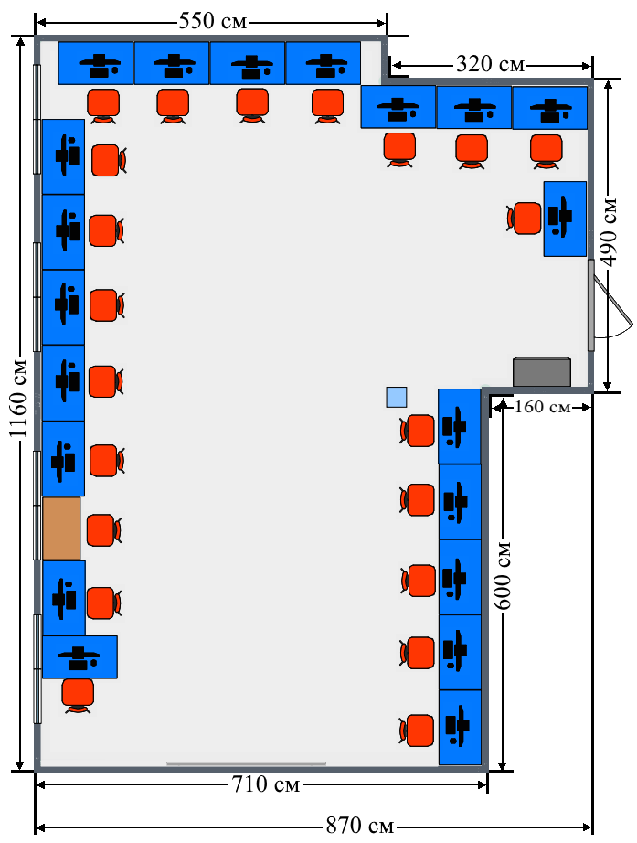

Рисунок . Общая схема

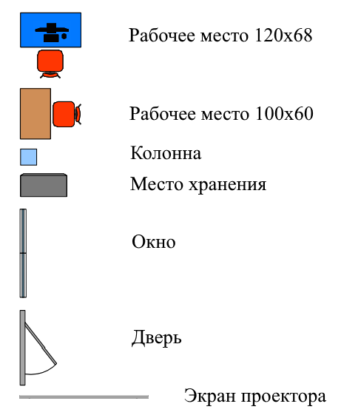

Рисунок . Легенда схемы

# Аппаратное обеспечение

Аппаратное обеспечение мастерской состоит из оборудования:

1. Автоматизированное рабочее место (16 шт.)

Характеристика:

ЦПУ: Core i7 9700 Soc-1151v2 (3.0GHz/Intel UHD Graphics 630)

ОЗУ: DDR4 16Gb

ПЗУ: SSD PCI-E x4 500Gb M.2 2280/ SATA-III 1Tb

Монитор: Dell 23.8" SE2416H черный IPS LED 16:9 HDMI матовая 250cd 178гр/178гр 1920x1080 D-Sub FHD.

2. Проектор Panasonic PT-VW360

4. Коммутатор catalyst 2960 si

5. Коммутатор AT-GS950/16

6. Сервера Team Server R2-E52 в комплектации:

- Процессор - 2хIntel Xeon Gold 5218 LGA 3647 22Mb 2.3Ghz

- Оперативная память - 256Gb RAM

- Жесткий диск - 6Tb SSD

# Программное обеспечение отдела ПО

Программное обеспечение мастерской «Программные решения для бизнеса» состоит из перечня продуктов, приведенных в Таблице 1.

**Таблица 1.**

Программное обеспечение мастерской.

|  |  |  |  |
| --- | --- | --- | --- |
| № | Наименование | Количество лицензий | Вебсайт продукта |
|  | MS Windows 10 Pro Edu | 20 | https://www.microsoft.com/ |
|  | 7-Zip 19.00 | 20 | https://www.7-zip.org/ |
|  | Пакет офисных приложений Microsoft Office 2019 | 20 | [Microsoft Office 2019 | Microsoft 365](https://www.microsoft.com/en-us/microsoft-365/get-started-with-office-2019) |
|  | XCode 12 | 10 | <https://developer.apple.com/xcode/> |
|  | Adobe Acrobat Reader DC | 20 | https://www.adobe.com/ru/ |
|  | Android Studio | 20 | https://developer.android.com/studio |
|  | Git version 2.24.1.2 | 20 | https://git-scm.com/ |
|  | Google Chrome | 20 | https://www.google.com/intl/ru/chrome/ |
|  | IntelliJ IDEA Community Edition 2019.3 | 20 | https://www.jetbrains.com/ |
|  | Java 8 Update 231 (64-bit) | 20 | https://www.java.com/ |
|  | Java(TM) SE Development Kit 15 (64-bit) | 20 | https://www.oracle.com/ |

**Окончание таблицы 1**

|  |  |  |  |
| --- | --- | --- | --- |
|  | Lightshot-5.5.0.4 | 20 | https://lightshot.ru.uptodown.com/ |
|  | Microsoft .NET Framework 3.5 Targeting Pack (rus) | 20 | https://www.microsoft.com/ |
|  | Microsoft Visual Studio Installer | 20 | https://visualstudio.microsoft.com/ru/ |
|  | NetBeans IDE 8.2 RC | 20 | https://netbeans.apache.org/ |
|  | Notepad++ (64-bit x64) | 20 | https://notepad-plus-plus.org/ |
|  | OBS Studio | 20 | https://obsproject.com/ru |
|  | Oracle VM VirtualBox 6.1.18 | 20 | https://www.virtualbox.org/ |
|  | Ramus | 20 | http://ramussoftware.com/ |
|  | Visual Studio Professional 2019 | 20 | https://visualstudio.microsoft.com/ru/vs/ |
|  | Android Studio 3.5 | 20 | <https://developer.android.com/studio> |

# Методы проектирования и разработки

## Метод Waterfall

При создании приложения был выбран метод разработки Waterfall (каскадная модель, или «водопад»). В этой модели разработка осуществляется поэтапно: каждая следующая стадия начинается только после того, как заканчивается предыдущая. Данный метод был выбран исходя из критериев практичности. Так как работа над созданием мобильного приложения будет проходить не в комманде, такая система позволит вести наиболее гибкий процесс разработки для программиста.

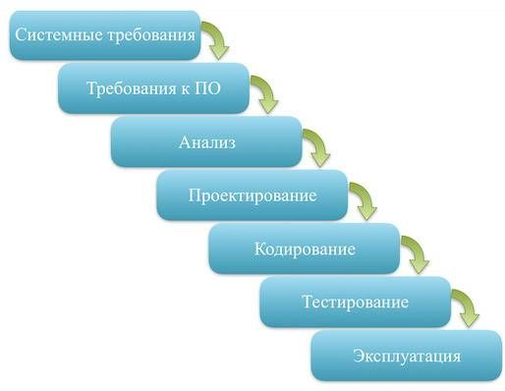

Рисунок . Схема использования Waterfall модели

Преимущества «водопада»

* Разработку просто контролировать. Заказчик всегда знает, чем сейчас заняты программисты, может управлять сроками и стоимостью.
* Стоимость проекта определяется на начальном этапе. Все шаги запланированы уже на этапе согласования договора, ПО пишется непрерывно «от и до».
* Не нужно нанимать тестировщиков с серьёзной технической подготовкой. Тестировщики смогут опираться на подробную техническую документацию.

Недостатки каскадной модели

* Тестирование начинается на последних этапах разработки. Если в требованиях к продукту была допущена ошибка, то исправить её будет стоить дорого. Тестировщики обнаружат её, когда разработчик уже написал код, а технические писатели — документацию.
* Заказчик видит готовый продукт в конце разработки и только тогда может дать обратную связь. Велика вероятность, что результат его не устроит.
* Разработчики пишут много технической документации, что задерживает работы. Чем обширнее документация у проекта, тем больше изменений нужно вносить и дольше их согласовывать.

Предполагается использовать данную модель следующим образом:

1. Описать системные требования;
2. Определить требования, небходимые к введению в функционал мобильного приложения;
3. Провести анализ и сравнение с уже готовыми наработками и приложениями на рынке;
4. На этапе проектирования описать принцип работы и цель приложения;
5. Разработать код приложения;
6. Провести тесты кода приложения;
7. Завершить работу с законченным приложением, отправив в эксплуатацию.

## Метод MVC.

В роли метода проектирования был выбран паттерн MVC (Model View Controller). Основная идея этого метода проектирования в том, что и контроллер, и представление зависят от модели, но модель никак не зависит от этих двух компонент.

Метод проектирования MVC состоит из трёх частей:

1. Model (Модель) – часть, содержащая в себе функциональную бизнес-логику приложения. Модель должна быть полностью независима от остальных частей продукта. Модельный слой ничего не должен знать об элементах дизайна, и каким образом он будет отображаться. Достигается результат, позволяющий менять представление данных, то как они отображаются, не трогая саму Модель.

Модель обладает следующими признаками:

* Модель — это бизнес-логика приложения;
* Модель обладает знаниями о себе самой и не знает о контроллерах и представлениях;
* Для некоторых проектов модель — это просто слой данных (DAO, база данных, XML-файл);
* Для других проектов модель — это менеджер базы данных, набор объектов или просто логика приложения;

1. View (Представление) отвечает за отображение данных полученных от Модели. Однако, представление не может напрямую влиять на модель. Можно говорить, что представление обладает доступом «только на чтение» к данным.

Представление обладает следующими признаками:

* В представлении реализуется отображение данных, которые получаются от модели любым способом;
* В некоторых случаях, представление может иметь код, который реализует некоторую бизнес-логику.

1. Controller (Контроллер) определяет какое представление должно быть отображено в данный момент. События и представления могут повлиять только на контроллер, а контроллер может, влияя на модель, определить другое представление. Для одного контроллера возможно несколько представлений.

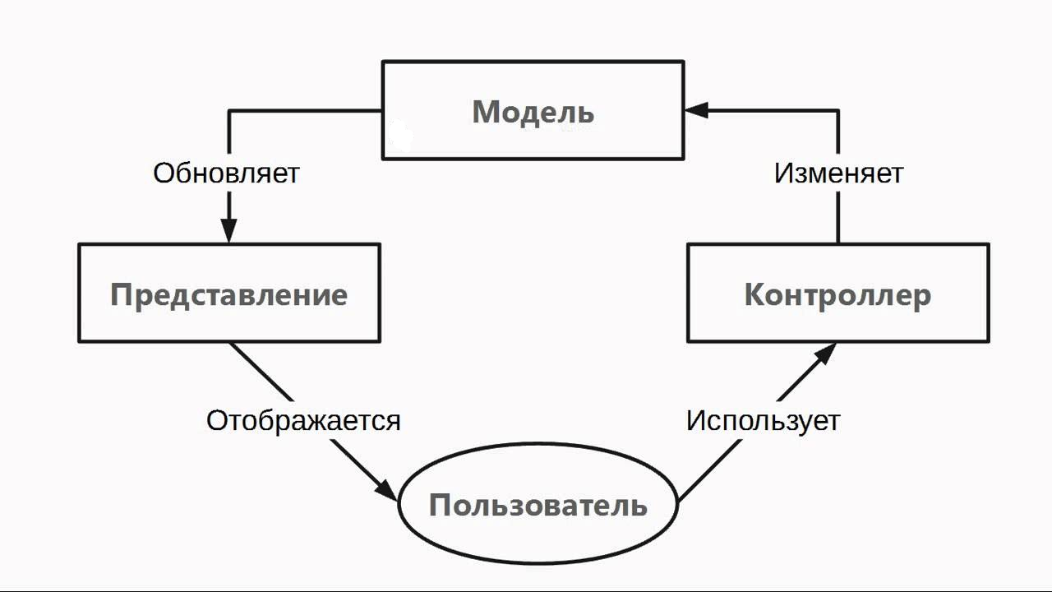

Рисунок . Пример использования метода проектирования MVC

При реализации данного метода, контроллер перехватывает событие извне и в соответствии с заложенной в него логикой, реагирует на это событие изменяя Модель, посредством вызова соответствующего метода. После изменения Модель использует событие о том, что она изменилась, и все подписанные на это события Представления, получив его, обращаются к Модели за обновленными данными, после чего их и отображают.

# Математическая постановка задачи

Для защиты при обмене данными между приложением – клиентом и приложением - сервером, был использован алгоритм шифрования RSA

**Алгоритм RSA**

RSA (аббревиатура от фамилий Rivest, Shamir и Adleman) — криптографический алгоритм с открытым ключом, основывающийся на вычислительной сложности задачи факторизации больших целых чисел. Алгоритм RSA стал первым алгоритмом, пригодным и для шифрования, и для цифровой подписи.

В данном алгоритме имеется открытый ключ и закрытый ключ. Работа алгоритма происходит следующим образом:

Осуществляется генерация ключей: выбираются два достаточно больших случайных простых числа (желательно разрядностью 100-200 единиц или больше). Для большей безопасности ключи должны иметь равную длину.

p = 3557

q = 2579

Затем вычисляется произведение N = p * q.

N = 3557 * 2579

N = 9173503

После рассчитывается значение функции Эйлера по формуле:

φ(n) = (p-1)*(q-1)

φ(n) = (3557-1)*(2579-1) = 9167365

Далее выбирается открытый ключ(открытая экспонента) e (1 < e < φ(n)), взаимно простое со значением функции Эйлера

e = 3

Следом с помощью расширенного алгоритма Евклида вычисляется закрытый ключ шифрования D(секретная экспонента), удовлетворяющий условию:

**e \*** D≡1mod **(**φ(n))

D = 6111579

Заметим, что D и N также взаимно простые числа.

Числа E и N – это открытые ключи, а число D – закрытый.

Два простых числа p и q больше не нужны. Они могут быть отброшены, но не должны быть раскрыты.

При шифровании сообщение M сначала разбивается на цифровые блоки, размерами меньше N (для двоичных данных выбирается самая большая степень числа 2, меньшая N). Зашифрованное сообщение С будет состоять из блоков Ci такой же самой длины.

Предположим текст для шифрования M = 111111

Формула шифрования выглядит так:

Ci = E(Mi) = Mie mod(N)

C = 1111113 mod(9173503) = 4051753

При расшифровке сообщения для каждого зашифрованного блока Сi вычисляется по следующей формуле:

Mi = D(Ci) = Cid mod(N)

M = 40517536111579 mod (9173503) = 111111

# Программные решения

## Petralex Hearing Aid App

Petralex Hearing Aid App – мобильное приложение, доступное для установки на девайсы платформы Android и iOS. Предназначено для людей, теряющих слуховую способность. С помощью микрофона подключаемых к телефону наушников, приложение способно преобразовать поступающий в устройство звук в более громкий, на основе установленной пользователем настройки.

Сайт приложения в Google Play:

<https://play.google.com/store/apps/details?id=com.it4you.petralex&hl=en&gl=US>

Сайт прилолжения в App Store

<https://apps.apple.com/us/app/apple-store/id816133779>

Функционал, представленный на сайте:

* Автоматическая корректировка под специфику слуха;
* Коррекция слуха для каждого уха;
* Адаптация к различным типам окружающей среды;
* Усиление до 30 дБ с проводной гарнитурой;
* Встроенный тест уровня повреждения слуха;
* Динамическое сжатие. Усиление тихих звуков без потери общих.
* Встроенный 4 - недельный адаптивный курс для привыкания к приложению;
* Использование смартфона в качестве удалённого микрофона;
* Поддержка Bluetooth – гарнитур.

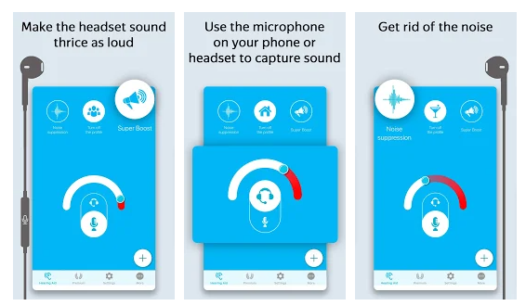

Рисунок 5. Интерфейс программы Petralex Hearing Aid App

## Hear Boost. Enhanced Microphone Volume & Recording.

Hear Boost – приложение с мощным функционалом, созданное для помощи слабослышащим людям. Принцип работы данного приложения схож с принципом работы вышеописанного приложения Petralex. Звук записывается через микрофон устройства, проходит усиление и поступает в динамик.

Доступно для бесплатного скачивания в магазинах:

Google Play: <https://play.google.com/store/apps/details?id=com.audiofix.hearboost&hl=en&gl=US>

App Store:   
<https://apps.apple.com/us/app/hear-boost-enhanced-recorder/id1437159134>

Функционал, представленный на сайте:

* Усиление чувствительности микрофона в 200 раз;
* Запись звука издалека;
* Запись интервью;
* Использование в роли слухового аппарата;
* При использовании человеческий голос звучит громче и чётче;
* Неограниченное время записи аудио.

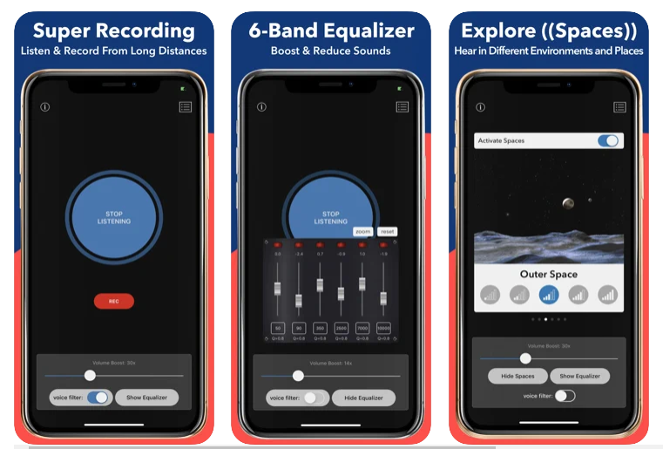

Рисунок 6. Интерфейс программы Hear Boost

# Технологии обработки данных

Используемые в ходе разработке приложения программы для обработки данных представлены в таблице 3, сайты разработчика программного обеспечения приведены в таблице 4.

Применение приложений для обработки данных:

* Программа утилита Adobe Acrobat Reader DC будет использована для посмотра необходимой литературы, справочников и оффициальной документации, находящихся в формате PDF.
* Visio (пункт 2 таблицы 2) будет приенён при создании блок схем и диаграм на этапе проектирования.
* Пакет офисных приложений от Microsoft будет использован на протяжении всего этапа создания отчетностей и презентаций, при завершении работы.

**Таблица 2.**

Программы для обработки данных

|  |  |  |
| --- | --- | --- |
| № | Наименование ПО | Предназначение |
| 1. | Adobe Acrobat Reader DC | Просмотр файлов типа PDF |
| 2. | Visio | Создание блок-схем |
| 3. | Пакет приложений MS Office 2013 Pro Plus | Работа с текстовой информацией, таблицами, презентациями |

**Таблица 3.**

Сайты используемого программного обеспечения.

|  |  |  |
| --- | --- | --- |
| № | Наименование ПО | Сайт |
| 1. | Adobe Acrobat Reader DC | <https://get.adobe.com/ru/reader/> |
| 2. | Visio | <https://www.microsoft.com/en-ww/microsoft-365/visio/flowchart-software> |
| 3. | Пакет приложений MS Office 2013 Pro Plus | <https://www.office.com/> |

# 

# Алгоритм решения

На Рисунке 7 изображена Use Case диаграмма для программного продукта, который будет разработан в ходе выполнения ВКР: 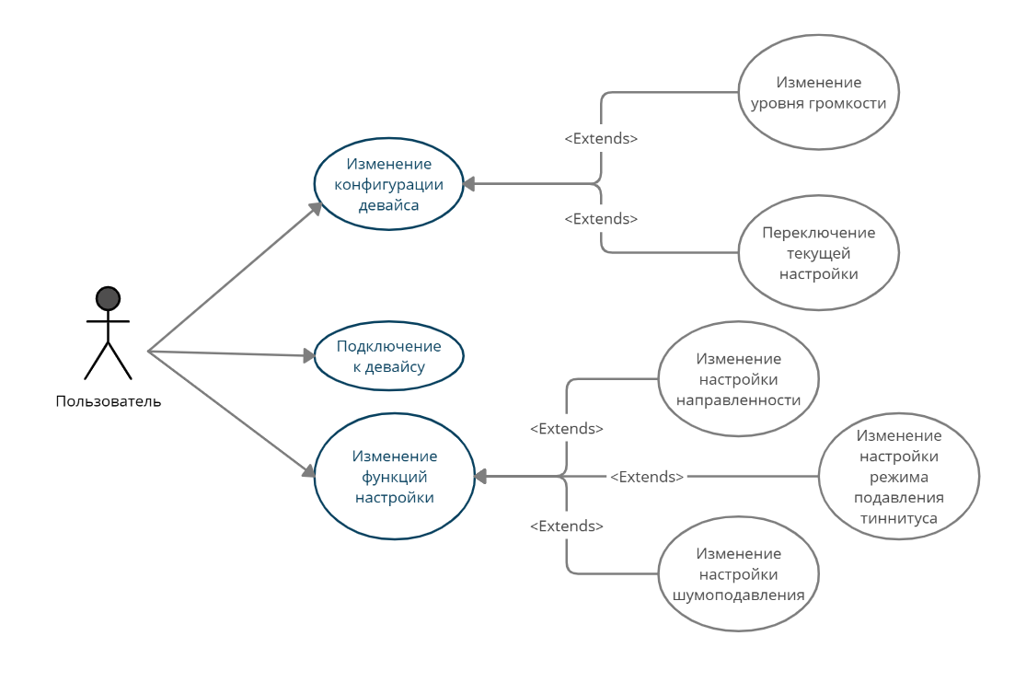 Рисунок 7. Use Case диаграмма будущей программы

При работе с приложением единственный его участник был определён как «Пользователь». Участник сможет взаимодействовать с мобильным приложением по предложенной системе прецедентов. Каждая функция в приложении, кроме функции «Подключение к девайсу», была описана дополнительными подфункциями, имеющими отношение к главным по стрелкам «Extends».

# Выбор инструментов

Выбор инструментария разработчика должен быть четко обусловлен, для этого необходимо выделить ключевые требования, по которым будет подобран инструментарий.

Требования к продукту и его разработке:

* Кроссплатформенность. Приложение должно запускаться как на Android, так и на IOS.
* Время на разработку, отладку и тестирование. 1 месяц.
* Система контроля версий. Система контроля версий позволяет вести разработку более стабильно и безопасно.

Язык программирования и технология для разработки мобильных приложений.

Мной был выбран язык программирования C# и технология разработки кроссплатформенных мобильных приложений Xamarin.Froms. Разработка на языке C# крайне удобна из-за официальной интегрированной среды Visual Studio от Microsoft. Так же Xamarin Forms поддерживает только язык C#. Xamarin.Forms позволяет писать один код, который будет работать на всех выбранных платформах. Исключение составляют лишь платформозависимый код (работа с файлами манифеста девайса, системные настройки и т.д.) и комплексный интерфейс. За счёт небольшого количества платформозависимого кода время на разработку сокращается.

Среда разработки

Специальная среда для разработки приложений на C# это Visual Studio. Эта IDE, а именно Visual Studio Community 2019 является бесплатной в использовании. В этой среде очень удобно работать с различными библиотеками/фреймворками. Установить тот же Xamarin.Forms со всеми необходимыми инструментами для разработки и отладки можно прямо из меню установщика среды.

Система контроля версий

Выбор системы контроля версий тоже оказался не таким сложным. Выбор пал на github потому что функционал этой системы доступен каждому через любой браузер, без установки каких-либо дополнительных приложений.

# Тестовые наборы к программе

Тестовый набор №1.

Логин, введённый на девайсе – симуляторе: «1111»

Логин, введённый на основном девайсе: «1112»

Ожидаемый результат: неудачная авторизация через основное приложение и через приложение-симулятор. Отличие результата будет расценено как ошибка.2.

Тестовый сценарий работы: На устройстве отключают функцию Bluetooth, затем запускают тестируемую программу.

Ожидаемый результат: Системный запрос на требование о включении Bluetooth на устройстве от приложения.

# Описание главного модуля программы

На Рисунке 8 показана структура главного модуля будущей программы и взаимосвязь экранных форм программы между собой.

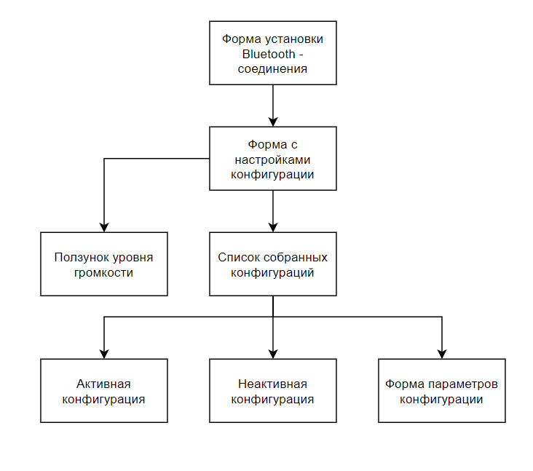

Рисунок 8. Структура главного модуля программы.

# Руководство оператора

Руководство оператора описано в файле «Руководство оператора.docx» на приложенном к отчету диске.

# Техника безопасности

Общие требования безопасности

ПЭВМ - это комплекс устройств, работающий от сети переменного тока напряжением 220 вольт частотой 50 Гц. Электрическое напряжение внутри видеомониторов достигает до 25000 вольт (актуально для мониторов, базирующихся на электронно-лучевых трубках). Электрический ток таких напряжений опасен для жизни.

При работе на ПЭВМ могут возникнуть следующие опасные факторы:

* Электрический ток, который может протекать через тело человека;
* В случае его прикосновения к открытым токоведущим частям или электрооборудованию и электропроводам с нарушенной изоляцией;
* Вращающиеся и движущиеся части устройств;
* Взрыв трубки кинескопа видеомонитора (в случае ЭЛТ монитора);
* Возгорание устройств.

Неблагоприятные факторы, возникающие при эксплуатации ПЭВМ: эргометрические:

* Яркость знака (яркость фона);
* Внешняя освещенность экрана;
* Угловой размер знака, неионизирующие электромагнитные излучения:
* Напряженность электромагнитного поля по электрической составляющей;
* Напряженность электромагнитного поля по магнитной составляющей;
* Напряженность электростатического поля;
* Плотность магнитного потока.

Электромагнитное излучение распространяется во всех направлениях и оказывает воздействие не только на пользователей ПЭВМ, но и на окружающих.

рентгеновское излучение:

в любой точке на расстоянии 0,05 м от экрана и корпуса ПЭВМ при любых положениях регулировочных устройств мощность экспозиционной дозы рентгеновского излучения не должна превышать 7,74х10 А/кг, что соответствует эквивалентной дозе, равной 0,1 мбэр/час (100 мкР/час).

Микроклимат производственных помещений:

температура воздуха (холодный период года):

* категория работ - легкая - 1а - 22-240С
* категория работ - легкая -1б - 21-230С

температура воздуха (теплый период года):

* категория работ - легкая - 1а - 23-250С
* категория работ - легкая -1б - 22-240С
* относительная влажность воздуха в холодный и теплый период года при категории работ – легкая - 1а и легкая-1б — 40-60 процентов;

скорость движения воздуха (холодный период года):

категория работ – легкая - 1а и легкая-1б – 0,1 м/сек;

скорость движения воздуха (теплый период года):

* категория работ – легкая - 1а– 0,1 м/сек;
* категория работ – легкая - 1а– 0,2 м/сек;

Для повышения влажности воздуха в помещениях с ПЭВМ следует применять увлажнители воздуха, заправленные ежедневно дистиллированной или прокипяченной питьевой водой.

Шум и вибрация:

в помещениях операторов ЭВМ (без дисплеев) уровень шума не должен превышать 65 дБА.

Освещенность:

* освещенность на поверхности стола в зоне размещения рабочего документа должна быть 300-500 люкс, допускается установка светильника местного освещения для подсветки документов;
* естественное освещение должно осуществляться через светопроемы, ориентированные на север и северо-восток.

При эксплуатации ПЭВМ должны быть соблюдены следующие требования электробезопасности:

* сетевое электропитание устройств ПЭВМ должно производиться только от розеток типа "Европа" с заземляющими контактами;
* все электрические розетки, предназначенные для подключения к ним устройств ПЭВМ, должны иметь маркировку по напряжению.

Значение номинального напряжения сети (220 В) необходимо наносить яркой краской, крупными символами (высотой не менее 50 мм) на стене или щите, возле или над розеткой;

заземляющие контакты розеток должны иметь соединения с заземляющим контуром помещения или должны быть заземлены. При заземлении необходимо обратить особое внимание на создание надежного контакта нулевого провода с нулевой шиной сети электропитания;

Запрещается использовать в качестве заземления радиаторы отопления, водопроводные трубы, молниеотводы.

При эксплуатации ПЭВМ должны быть соблюдены следующие требования пожарной безопасности:

каждое из помещений, где производится эксплуатация устройств ПЭВМ, должно быть оборудовано первичными средствами пожаротушения и обеспечено инструкциями по их применению. В качестве средств пожаротушения разрешается использование углекислотного огнетушителя типа ОУ-2, ОУ-5. Применение пенных огнетушителей не допускается, так как жидкость пропускает ток;

устройства ПЭВМ необходимо устанавливать вдали отопительных и нагревательных приборов (расстояние не менее 1 м и в местах, где не затруднена их вентиляция и нет прямых солнечных лучей).

В целях обеспечения нормальных условий труда должны быть обеспечены следующие требования по организации рабочего места пользователя ПЭВМ:

* площадь на одно рабочее место с ПЭВМ должна составлять не менее 6,0 кв.м, а объем - не менее 20 куб.м;
* расположение рабочих мест с ПЭВМ в подвальных помещениях не допускается.

В случаях производственной необходимости, эксплуатация ПЭВМ в помещениях без естественного освещения может проводиться только по согласию с органами и учреждениями Государственного санитарно- эпидемиологического надзора; помещения с ПЭВМ должны оборудоваться системами отопления, кондиционирования воздуха или эффективной приточно-вытяжной вентиляцией;

запрещается применять для внутренней отделки интерьера помещений с ПЭВМ полимерные материалы (древестружечные плиты, слоистый бумажный пластик, синтетические ковровые покрытия и др.). Полимерные материалы, используемые для отделки интерьера помещений с ПЭВМ, должны быть разрешены для применения органами и учреждениями Государственного санитарно-эпидемиологического надзора;

поверхность пола в помещениях эксплуатации ПЭВМ должна быть ровной, без выбоин, нескользкой, удобной для очистки и влажной уборки, обладать антистатическими свойствами;

рабочие места с ПЭВМ по отношению к световым проемам должны располагаться так, чтобы естественный свет падал сбоку, преимущественно

слева;

схема размещения рабочих мест с ПЭВМ должны учитывать расстояние между рабочими столами с видеомониторами (в направлении тыла поверхности одного видеомонитора и экрана другого видеомонитора), которое должно быть не менее 2,0 м, а расстояние между боковыми поверхностями видеомониторов - не менее 1,2 м;

высота рабочей поверхности стола должна регулироваться в пределах 680-800 мм; при отсутствии такой возможности высота рабочей поверхности стола должна составлять 725 мм;

рабочий стол должен иметь пространство для ног высотой не менее 600 мм, шириной - не менее 500 мм, глубиной на уровне колен - не менее 450 мм и на уровне вытянутых ног не менее 650 мм;

клавиатуру следует располагать на поверхности стола на расстоянии 100-300 мм от края, обращенного к пользователю или на специальной регулируемой по высоте рабочей поверхности, отделенной от основной столешницы;

оконные проемы в помещении ПЭВМ должны оборудоваться регулируемыми устройствами типа: жалюзи, занавесей, внешних козырьков и др.;

рабочий стул (кресло) должен быть подъемно-поворотным и регулируемым по высоте и углом наклона сиденья и спинки, а также расстоянию спинки от переднего края сиденья. При этом регулировка каждого параметра должна быть независимой, легко осуществляемой и иметь надежную фиксацию;

экран видеомонитора должен находиться от глаз пользователя на оптимальном расстоянии 600-700 мм, но не ближе 500 мм с учетом размеров

алфавитно-цифровых знаков и символов; в помещениях с ПЭВМ ежедневно должна производиться влажная уборка;

помещения с ПЭВМ должны быть оснащены аптечкой первой помощи и углекислотными огнетушителями.

Пользователи ПЭВМ обязаны:

* соблюдать производственную и технологическую дисциплину труда;
* соблюдать требования производственной санитарии и гигиены труда;
* соблюдать требования пожарной безопасности и электробезопасности;
* о всех неисправностях устройств ПЭВМ и электропитания немедленно сообщать руководству;
* поддерживать порядок на рабочем месте в течение всего рабочего дня;
* при несчастном случае оказывать помощь пострадавшему и сообщить об этом руководству. При расследовании причин несчастного случая сообщить известные ему обстоятельства происшедшего несчастного случая;
* соблюдать регламентированные перерывы в течение рабочей смены;
* выполнять комплекс упражнений с целью снижения нервно- эмоционального напряжения, утомления зрительного анализатора, устранения влияния гиподинамии, предотвращения развития познотонического утомления.

Требования безопасности перед началом работы

Перед началом работы с устройствами ПЭВМ, при отключенном электропитании, пользователь обязан убедиться путем внешнего осмотра:

* в наличии и исправности защитного заземления;
* в исправности кабельных соединений, проводов, вилок, розеток и в их правильном подключении к электрической сети. Все вилки сетевых кабелей устройств ПЭВМ должны иметь исправные заземляющие контакты, которые обеспечивают надежное соединение устройства с заземляющими контактами электрической розетки.

Запрещается эксплуатация устройств ПЭВМ с неисправными (оголенные проводники, следы обугливания) сетевыми соединительными кабелями и подключение их к неисправным розеткам;

* в том, что все защитные крышки, кожухи и корпуса установлены на своих местах;
* в надежном подсоединении зажима ввода экранного фильтра видеомонитора к заземленному корпусу системного блока.

Воду, другие жидкости, пищевые и сыпучие продукты следует убрать с рабочего места, и хранить на удалении от устройства ПЭВМ, т.к. попадание их в устройства через щели может вызвать замыкание контактов, поражение электрическим током работающего и выход из строя устройств. Аналогичные последствия могут вызвать и попадания насекомых в устройства ПЭВМ.

Во избежание перегрева устройств ПЭВМ и выхода их из строя или возгорания, бумаги, папки и прочую документацию не следует класть на корпуса монитора, системного блока.

Включение устройств ПЭВМ должно производиться в следующем порядке:

* вставить в розетки электросети вилки силовых кабелей питания устройств ПЭВМ;
* включить блоки бесперебойного питания устройств ПЭВМ (если таковые имеются в составе устройств ПЭВМ);
* включить питание системного блока ПЭВМ;
* включить питание видеомонитора и других устройств ПЭВМ.

Требования безопасности во время работы

Для защиты от вредных влияний включенного видеомонитора на организм пользователя ПЭВМ необходимо соблюдать следующие требования;

На рабочем месте располагаться от экрана до глаз на расстоянии не менее 600-700 мм;

использовать экранные фильтры типа "Полная защита";

соблюдать рациональный режим труда и отдыха в течение рабочего дня в зависимости от вида и категории трудовой деятельности.

Во время работы с ПЭВМ во избежание несчастных случаев должны соблюдаться следующие требования по охране труда:

* включать и отключать разъемы соединительных кабелей устройств только при выключенном напряжении сети;
* не вскрывать крышки, кожухи и защитные экраны устройств, это могут делать только специалисты, обслуживающие устройства;
* не искать и не устранять неисправности в электросети, для этих целей следует обратиться к соответствующему специалисту;
* не оставлять ПЭВМ включенной без наблюдения.

Особую осторожность следует соблюдать в обращении с видеомонитором, т.к. он имеет стеклянный кинескоп и при ударах может повредиться сам и нанести повреждения работающему сотруднику на ПЭВМ.

Во время работы печатающих устройств (принтеры, АЦПУ) не допускается поправлять перекошенные бумагу, картридж (красящую ленту). Для их исправления необходимо предварительно остановить работу устройства.

Во избежание выхода из строя устройств ПЭВМ, выключать их электропитание разрешается не ранее, чем через 30 секунд после его включения.

Во время грозы все устройства ПЭВМ должны быть выключены.

Во избежание выхода из строя устройств ПЭВМ не следует допускать их частых включений и отключений в течение рабочего дня.

Требования безопасности в аварийных ситуациях

В аварийных ситуациях необходимо остановить работу на ПЭВМ и сообщить руководству.

Необходимые действия при аварийных ситуациях:

* при возникновении посторонних шумов в устройстве ПЭВМ, появление запаха дыма, гари отключить электропитание и вызвать специалиста по обслуживанию ПЭВМ;
* при возникновении возгорания отключить общий рубильник сети электропитания, немедленно вызвать пожарную охрану и приступить к ликвидации пожара;
* при поражении электрическим током отключить общий рубильник сети электропитания устройств ПЭВМ, или освободить пострадавшего от воздействия электрического тока путем отключения электропитания устройства или иным способом;

оказать первую помощь пострадавшему в следующей последовательности:

* оценить состояние пострадавшего, определить характер и тяжесть травмы, наибольшую угрозу для жизни пострадавшего и последовательности мер по его спасению (восстановить проходимость дыхательных путей, провести искусственное дыхание, наружный массаж сердца);
* вызвать скорую медицинскую помощь или врача, либо принять меры для транспортировки пострадавшего в ближайшее лечебное учреждение;
* поддерживать основные функции жизни пострадавшего до прибытия медицинского работника.

Спасение пострадавшего в большинстве случаев зависит от быстроты освобождения его от электрического тока, а также от быстроты и правильности оказания ему помощи.

Каждый работающий должен быть знаком с правилами оказания первой помощи пострадавшим от электрического тока и должен знать место нахождения выключателя аварийного снятия напряжения с устройств ПЭВМ при возникновении аварийных ситуаций.

Требование безопасности по окончании работы

После окончания работы необходимо выключить устройства ПЭВМ в следующей последовательности. Работать только сухими руками:

* выключить питание видеомонитора и других устройств ПЭВМ;
* выключить питание системного блока ПЭВМ;
* выключить блоки бесперебойного питания устройств ПЭВМ (если таковое имеется в составе устройств ПЭВМ);
* вынуть из розеток электросети вилки сетевых кабелей ПЭВМ;
* выключить общий рубильник электропитания устройств ПЭВМ.

Привести рабочее место в порядок, убрать документацию на место.

Обо всех нарушениях требований безопасности, имевших место во время работы сообщить руководству.

Требования к организации режима труда и отдыха

Виды трудовой деятельности разделяются на три группы программных продуктов:

* группа программных продуктов А - работа по считыванию информации с экрана ПЭВМ с предварительным запросом;
* группа программных продуктов Б - работа по вводу информации;
* группа программных продуктов В - творческая работа в режиме диалога с ЭВМ.

Для видов трудовой деятельности устанавливаются 3 категории тяжести и напряженности работы с ПЭВМ, которые определяются:

* для группа программных продуктов А - по суммарному числу считываемых знаков за рабочую смену, но не более 60000 знаков за смену;
* для группа программных продуктов Б - по суммарному числу считываемых или вводимых знаков за рабочую смену, но не более 40000 знаков за смену;
* для группа программных продуктов В - по суммарному времени непосредственной работы с ПЭВМ за рабочую смену, но не более 6 часов за смену.

При 8-ми часовой рабочей смене и работе на ПЭВМ регламентированные перерывы следует устанавливать:

* для 1 категории работ через 2 часа от начала рабочей смены и через 2 часа после обеденного перерыва продолжительностью 15 минут каждый;
* для 2 категории работ через 2 часа от начала рабочей смены и через 1,5-2,0 часа после обеденного перерыва продолжительностью 10 минут через каждый час работы;
* для 3 категории работ через 1,5-2,0 часа от начала рабочей смены и через 1,5-2,0 часа после обеденного перерыва продолжительностью 20 минут каждый или продолжительностью 15 минут через каждый час работы.

При 12-ти часовой рабочей смене регламентированные перерывы должны устанавливаться в первые 8 часов работы аналогично перерывам при 8-ми часовой рабочей смене, а в течение последних 4 часа работы, независимо от категории и вида работ, каждый час продолжительностью 15 минут.

Требования к организации медицинского обслуживания пользователей ПЭВМ

Профессиональные пользователи ПЭВМ должны проходить обязательные предварительные (при поступлении на работу) и периодические медицинские осмотры в порядке и в сроки, установленные приказом Минздрава и Медпрома Российской Федерации от 14. 03. 96 г. №90 "О порядке проведения предварительных и периодических медицинских осмотров работников и медицинских регламентов допуска к профессии" (пункт 5.2.3).

# Источники

1. Антамошкин, О. А. Программная инженерия. Теория и практика [Электронный ресурс] : учебник / О. А. Антамошкин. -
2. Красноярск: Сиб. Федер. ун-т, 2012. - 247 с. - ISBN 978-5-7638-2511-4. - Текст : электронный. -
3. URL: <https://znanium.com/catalog/document?pid=492527>
4. Введение в программную инженерию : Учебник / В.А. Антипов, А.А. Бубнов, А.Н. Пылькин, В.К. Столчнев. —
5. Москва : КУРС: ИНФРА-М, 2019. — 336 с. - ISBN 978-5-16-103172-8. - Текст : электронный. -
6. URL: <https://znanium.com/catalog/document?pid=1035160>
7. Гагарина, Л. Г. Разработка и эксплуатация автоматизированных информационных систем : учеб. пособие / Л.Г. Гагарина. —
8. Москва : ИД «ФОРУМ» : ИНФРА-М, 2019. — 384 с. — (Среднее профессиональное образование). -
9. ISBN 978-5-16-106202-9. - Текст : электронный. -
10. URL: <https://znanium.com/catalog/document?pid=1003025>
11. Гагарина, Л. Г. Технология разработки программного обеспечения : учеб. пособие /
12. Л.Г. Гагарина, Е.В. Кокорева, Б.Д. Сидорова-Виснадул ; под ред. Л.Г. Гагариной. —
13. Москва : ИД «ФОРУМ» : ИНФРА-М, 2019. — 400 с. — (Высшее образование: Бакалавриат). -
14. ISBN 978-5-16-104071-3. - Текст : электронный. -
15. URL: <https://znanium.com/catalog/document?pid=1011120>
16. Управление разработкой программного обеспечения
17. Альберт Нургалиев
18. URL: <https://stepik.org/course/56013/>
19. Проектирование информационных систем
20. Владислав Тарасенко
21. URL: <https://stepik.org/course/63510>

# Дневник практики

|  |  |  |
| --- | --- | --- |
| **Дата** | **Содержание работ** | **Отметка о выполнении** |
| 21.04 – 25.04 | Углублённое изучение и сбор информации о мобильном приложении для последующего написание методического пособия. |  |
| 26.04 – 29.04 | Описание принипов работы модуля Xamarin Forms и связь iOS структуры с Android. |  |
| 30.04 | Описание выводов о Xamarin Forms. |  |
| 04.05 – 07.05 | Описание процесса разработки и связи форм приложения |  |
| 10.05 – 13.05 | Описание системы настройки Bluetooth BLE соединения |  |
| 14.05 | Подготовка к сдаче методического пособия, финальные исправления |  |